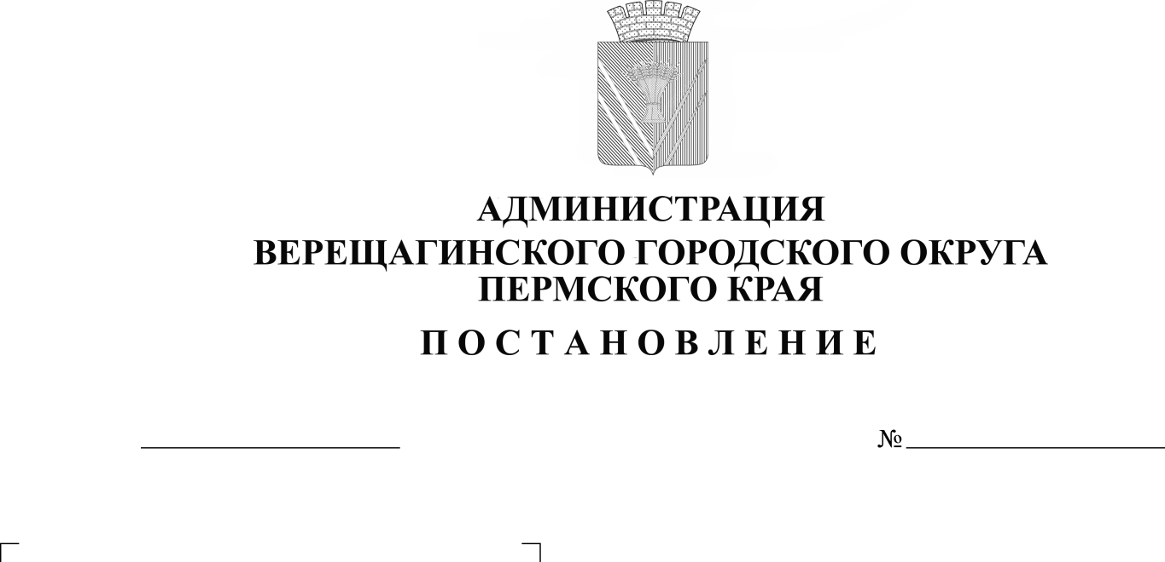
О внесении изменений в

Административный регламент
по предоставлению муниципальной
услуги «Предоставление разрешения
на осуществление земляных работ»

В соответствии с Федеральным законом от 27 июля 2010 г. № 210-ФЗ «Об организации предоставления государственных и муниципальных услуг», руководствуясь Уставом муниципального образования Верещагинский городской округ Пермского края,
администрация Верещагинского городского округа ПОСТАНОВЛЯЕТ:
- Внести в Пункт 8.1.1. Административного регламента по предоставлению муниципальной услуги «Предоставление разрешения на осуществление земляных работ», утвержденный постановлением администрации Верещагинского городского округа от 25 октября 2022 года № 254-01-01-2301, следующие изменения, слова «10 рабочих дней» заменить на «7 рабочих дней».
2. Настоящее постановление вступает в силу с момента его официального опубликования в газете «Заря».

Глава городского округа-
глава администрации Верещагинского
городского округа Пермского края С. В. Кондратьев

